SpringMVC调用逻辑源码解析

**执行流程图：**

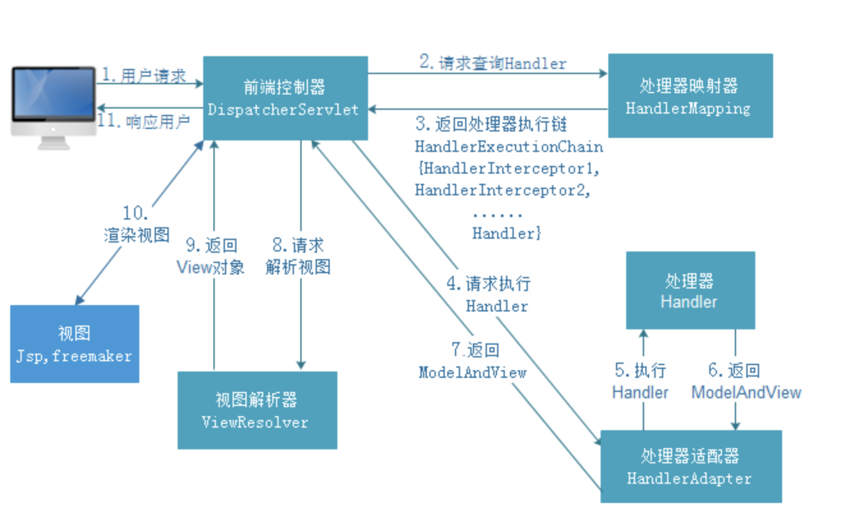

1. 自定义注解

SpringMvc中的注解

@Controller

@Service

@RequestMapping

@Autowired

@Resoure

基本语法：@interface

元注解：

#### **@Target**

是专门用来限定某个自定义注解能够被应用在哪些Java元素上面的

public enum ElementType {

/\*\* 类，接口（包括注解类型）或枚举的声明 \*/

TYPE,

/\*\* 属性的声明 \*/

FIELD,

/\*\* 方法的声明 \*/

METHOD,

/\*\* 方法形式参数声明 \*/

PARAMETER,

/\*\* 构造方法的声明 \*/

CONSTRUCTOR,

/\*\* 局部变量声明 \*/

LOCAL\_VARIABLE,

/\*\* 注解类型声明 \*/

ANNOTATION\_TYPE,

/\*\* 包的声明 \*/

PACKAGE

#### **@Retention**

**注解的生命周期**

注解的生命周期有三个阶段：

1、Java源文件阶段；2、编译到class文件阶段；3、运行期阶段。

public enum RetentionPolicy {

/\*\*编码阶段（注解将被编译器忽略掉）\*/

SOURCE,

/\*\*（注解将被编译器记录在class文件中，但在运行时不会被虚拟机保留

CLASS,

/\*\*注解将被编译器记录在class文件中，而且在运行时会被虚拟机保留，因此它们能通过反射被读取到\*/

RUNTIME

}

#### 

@Documented注解，是被用来指定自定义注解是否能随着被定义的java文件生成到JavaDoc文档当中。

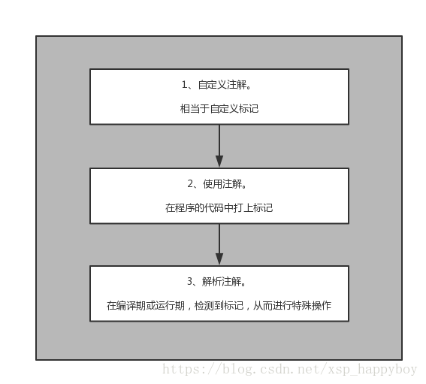

# **Java高级特性——反射**

# 概述

## 定义

[JAVA反射机制](https://baike.baidu.com/item/JAVA%E5%8F%8D%E5%B0%84%E6%9C%BA%E5%88%B6/6015990" \t "/Users/diqi/Documents\\x/_blank)**是在运行状态中，对于任意一个类，都能够知道这个类的所有属性和方法；对于任意一个对象，都能够调用它的任意方法和属性；这种动态获取信息以及动态调用对象方法的功能称为java语言的反射机制。**

## 用途

在日常的第三方应用开发过程中，经常会遇到某个类的某个成员变量、方法或是属性是私有的或是只对系统应用开放，这时候就可以利用Java的反射机制通过反射来获取所需的私有成员或是方法。当然，也不是所有的都适合反射，之前就遇到一个案例，通过反射得到的结果与预期不符。阅读源码发现，经过层层调用后在最终返回结果的地方对应用的权限进行了校验，对于没有权限的应用返回值是没有意义的缺省值，否则返回实际值起到保护用户的隐私目的。

## 反射机制的相关类

与Java反射相关的类如下：

| **类名** | **用途** |
| --- | --- |
| Class类 | 代表类的实体，在运行的Java应用程序中表示类和接口 |
| Field类 | 代表类的成员变量（成员变量也称为类的属性） |
| Method类 | 代表类的方法 |
| Constructor类 | 代表类的构造方法 |

# Class类

[Class](https://developer.android.google.cn/reference/java/lang/Class" \t "/Users/diqi/Documents\\x/_blank)代表类的实体，在运行的Java应用程序中表示类和接口。在这个类中提供了很多有用的方法，这里对他们简单的分类介绍。

* **获得类相关的方法**

| 方法 | 用途 |
| --- | --- |
| asSubclass(Class<U> clazz) | 把传递的类的对象转换成代表其子类的对象 |
| Cast | 把对象转换成代表类或是接口的对象 |
| getClassLoader() | 获得类的加载器 |
| getClasses() | 返回一个数组，数组中包含该类中所有公共类和接口类的对象 |
| getDeclaredClasses() | 返回一个数组，数组中包含该类中所有类和接口类的对象 |
| forName(String className) | 根据类名返回类的对象 |
| getName() | 获得类的完整路径名字 |
| newInstance() | 创建类的实例 |
| getPackage() | 获得类的包 |
| getSimpleName() | 获得类的名字 |
| getSuperclass() | 获得当前类继承的父类的名字 |
| getInterfaces() | 获得当前类实现的类或是接口 |

* **获得类中属性相关的方法**

| **方法** | **用途** |
| --- | --- |
| getField(String name) | 获得某个公有的属性对象 |
| getFields() | 获得所有公有的属性对象 |
| getDeclaredField(String name) | 获得某个属性对象 |
| getDeclaredFields() | 获得所有属性对象 |

* **获得类中注解相关的方法**

| **方法** | **用途** |
| --- | --- |
| getAnnotation(Class<A> annotationClass) | 返回该类中与参数类型匹配的公有注解对象 |
| getAnnotations() | 返回该类所有的公有注解对象 |
| getDeclaredAnnotation(Class<A> annotationClass) | 返回该类中与参数类型匹配的所有注解对象 |
| getDeclaredAnnotations() | 返回该类所有的注解对象 |

* **获得类中构造器相关的方法**

| **方法** | **用途** |
| --- | --- |
| getConstructor(Class...<?> parameterTypes) | 获得该类中与参数类型匹配的公有构造方法 |
| getConstructors() | 获得该类的所有公有构造方法 |
| getDeclaredConstructor(Class...<?> parameterTypes) | 获得该类中与参数类型匹配的构造方法 |
| getDeclaredConstructors() | 获得该类所有构造方法 |

* **获得类中方法相关的方法**

| **方法** | **用途** |
| --- | --- |
| getMethod(String name, Class...<?> parameterTypes) | 获得该类某个公有的方法 |
| getMethods() | 获得该类所有公有的方法 |
| getDeclaredMethod(String name, Class...<?> parameterTypes) | 获得该类某个方法 |
| getDeclaredMethods() | 获得该类所有方法 |

* **类中其他重要的方法**

| **方法** | **用途** |
| --- | --- |
| isAnnotation() | 如果是注解类型则返回true |
| isAnnotationPresent(Class<? extends Annotation> annotationClass) | 如果是指定类型注解类型则返回true |
| isAnonymousClass() | 如果是匿名类则返回true |
| isArray() | 如果是一个数组类则返回true |
| isEnum() | 如果是枚举类则返回true |
| isInstance(Object obj) | 如果obj是该类的实例则返回true |
| isInterface() | 如果是接口类则返回true |
| isLocalClass() | 如果是局部类则返回true |
| isMemberClass() | 如果是内部类则返回true |

# Field类

[Field](https://developer.android.google.cn/reference/java/lang/reflect/Field" \t "/Users/diqi/Documents\\x/_blank)代表类的成员变量（成员变量也称为类的属性）。

| **方法** | **用途** |
| --- | --- |
| equals(Object obj) | 属性与obj相等则返回true |
| get(Object obj) | 获得obj中对应的属性值 |
| set(Object obj, Object value) | 设置obj中对应属性值 |

# Method类

[Method](https://developer.android.google.cn/reference/java/lang/reflect/Method" \t "/Users/diqi/Documents\\x/_blank)代表类的方法。

| **方法** | **用途** |
| --- | --- |
| invoke(Object obj, Object... args) | 传递object对象及参数调用该对象对应的方法 |

# Constructor类

[Constructor](https://developer.android.google.cn/reference/java/lang/reflect/Constructor" \t "/Users/diqi/Documents\\x/_blank)代表类的构造方法。

| **方法** |
| --- |
| newInstance(Object... initargs) |